Thuisopdracht 1

1. Zonne- en windenergie
2. Zonnepanelen
3. 4000kWh
4. Zet een laag voltage om in een hoog voltage (of andersom) door middel van een grote en een kleine spoel
5. 110000V / 110kV
6. Minder stroom verlies

Thuisopdracht 2:

|  |  |
| --- | --- |
| Hoofdapparaat |  |
| Zekeringen |  |
| verbruiksmeter |  |

2. 1
3. Landis e350
4. 3
5. 10
6. Maximale waarde is de piek waarde en effectieve waarde gelijk is aan de energie die met DC geleverd wordt dus soort van gemiddelde waarde

Thuiropdracht 3:

1. P1
2. Gasmeter
3. DSMR4.0 / DSMR4.2
4. Afbeelding met tekst, schermopname, Lettertype, nummer

   Automatisch gegenereerde beschrijving
5. Afbeelding met tekst, overdekt, muur, machine

   Automatisch gegenereerde beschrijving



Labopdracht 1:

Xs210 esmr5 van enexis

DSMR versie DSMR5

Labopdracht 2:

|  |  |
| --- | --- |
| P1 verbinding | Communicatie tussen slimme meter en micro controller |
| Schakelaar 1 t/m 3 | Input naar de micro controller |
| programmer | Bepaald met een stukje code het gedrag van de micro controller |
| microcontroller | Het “Brein” van de SMU. Regeld de communicatie tussen componenten en maakt berekeningen. |
| 7 segment display | Display met8 led lampjes die individueel aan kunnen waardoor het een cijfer kan vormen |
| OLED | Klein displaytje om informatie op te laten zien |

De p1 verbinding stuurt data door naar de microcontroller. Door middel van de knoppen kun je de microcontroller de instructie geven om bepaalde data op het oled schermpje of het 7 segmenten display te laten zien.

Labopdracht 3:

1. Afbeelding met diagram, Technische tekening, Plan, schematisch

   Automatisch gegenereerde beschrijving6

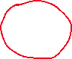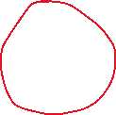






1. 4

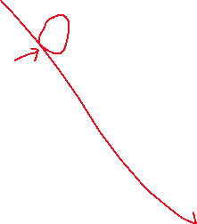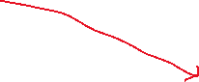

Labopdracht 4

|  |  |  |
| --- | --- | --- |
| Symbool | Naam | Wat doet het? |
|  | Weerstand | Een weerstand vermindert de stroom in een circuit,  zodat alle onderdelen de juiste hoeveelheid stroom  krijgen. Hierdoor is er een spanningsval over de  weerstand, de weerstand kan dus ook gebruikt  worden om spanning te verdelen. |
|  | condensator | Verzamelt energie als een stroomkring aan staat en houd energie als de stroomkring uit staat |
|  | LED (Led emitting diode) | Een diode waar licht uit komt. Eigenlijk een klein lampje |
|  | Diode | Laat stroom maar in 1 richting stromen |
|  | Transistor | Laat stroom van de collector naar de emitter stromen als er stroom staat op de base |
|  | schakelaar | Kan de stroomkring onderbreken en weer compleet maken |

Labopdracht 5

1. 5V
2. -0.3V tot 6.5V
3. Ja
4. VDD

Labopdracht 6

1. Ja
2. SMD

Aftekenopdracht: voldaan